ДИСЦИПЛИНА | Технологии разработки серверных приложений
ИНСТИТУТ | Институт перспективных технологий и индустриального программирования
КАФЕДРА | Индустриального программирования
ВИД УЧЕБНОГО МАТЕРИАЛА | Практическая работа
ПРЕПОДАВАТЕЛЬ | Макиевский Станислав Евгеньевич
СЕМЕСТР | 4 семестр, 2025-2026 гг

Что такое API
API (англ. application programming interface — программный интерфейс приложения) — это набор способов и правил, по которым различные программы общаются между собой и обмениваются данными. Все эти взаимодействия происходят с помощью функций, классов, методов, структур, а иногда констант одной программы, к которой обращаются другие. Это основной принцип работы API.
REST API — это архитектурный подход для создания веб-сервисов. Он прописывает ограничения устройства и функциональности API. По сути, REST — это набор правил и принципов. Всего их шесть:
- Клиент-серверная архитектура. При этом подходе приложение состоит из двух «ипостастей»: сервера и клиента.
- Отсутствие состояния (statelessness). Сервер не хранит данные о предыдущих взаимодействиях с клиентом — каждый запрос от клиента к серверу должен быть самодостаточным. При таком подходе нагрузка на сервер снижается в несколько раз — ему не нужно держать в памяти каждую сессию обмена данными с клиентом.
- Кэшируемость (cacheability). Благодаря кэшируемости клиент может сохранять ответы API для повторного использования без выполнения запроса. Это снижает задержку и нагрузку на сервер. Ответы REST API также должны указывать, могут ли они быть кэшированы клиентом.
- Единообразие интерфейса (uniform interface). REST API должны работать через единообразный интерфейс, который упрощает взаимодействие между клиентами и серверами. В REST API это стандартные методы HTTP (GET, POST, PUT, DELETE), а также чёткие соглашения об именовании ресурсов.
- Слои (layered system). Архитектура REST API — это настоящий слоёный пирог, который состоит из серверов, прокси, шлюзов, балансировщиков нагрузки и массы других вспомогательных систем. Поэтому клиенты никогда не знают точно, общаются они напрямую с сервером или с его «дублёром».
- Код по требованию (code on demand) — необязательный принцип. Сервер может отправлять код, который будет выполняться уже на стороне клиента, — например, это может быть код JS-скриптов и других интерактивных элементов интерфейса.

HTTP
Протокол передачи гипертекста (Hypertext Transfer Protocol - HTTP) — это прикладной протокол для передачи гипертекстовых документов, таких как HTML. Он создан для связи между веб-браузерами и веб-серверами, хотя в принципе HTTP может использоваться и для других целей. Протокол следует классической клиент-серверной модели, когда клиент открывает соединение для создания запроса, а затем ждёт ответа. HTTP — это протокол без сохранения состояния, то есть сервер не сохраняет никаких данных (состояние) между двумя парами "запрос-ответ". Несмотря на то, что HTTP основан на TCP/IP, он также может использовать любой другой протокол транспортного уровня с гарантированной доставкой.
Так как HTTP — это клиент-серверный протокол, HTTP сессия состоит из трёх фаз:
- Клиент устанавливает TCP соединения (или другое соединение, если не используется TCP транспорт).
- Клиент отправляет запрос и ждёт ответа.
- Сервер обрабатывает запрос и посылает ответ, в котором содержится код статуса и соответствующие данные.

HTTP-запросы
GET. С помощью него клиент запрашивает у сервера содержимое ресурса. Например, HTML-страницу. Кроме того, с помощью этого метода на сервер можно передать данные клиента. Для этого в адресе ресурса после символа ? необходимо добавить параметры и их значения, которые нужно передать на сервер.
HEAD. Это метод для получения заголовков ресурса. Часто его применяют для получения метаданных и проверки того, менялся ли ресурс с момента последнего посещения и существует ли он.
POST. С помощью этого метода клиент может передать данные в теле сообщения, например, в случаях, когда данные нельзя передать с помощью метода GET. Это может быть пост в соцсети или данные банковской карты, которую нежелательно оставить в истории поиска. Также POST является неидемпотентным методом: при его отправке результат может отличаться. Ещё одна особенность POST — ответы на него не будут кэшироваться.
OPTIONS. С помощью него можно запросить список методов, которые он или его ресурс поддерживает. Также OPTIONS можно использовать для того, чтобы «пропинговать» сервер — протестировать его работоспособность.
PUT. Этот метод создаёт новый ресурс или заменяет существующий данными, которые указаны в теле запроса.
PATCH. Работает таким же образом, как и PUT, только по отношению к части ресурса.
DELETE. Клиент сообщает о том, что хотел бы удалить некий ресурс.
- TRACE. С помощью него можно проверить, изменяют ли промежуточные узлы в сети запрос клиента.
- CONNECT. Запускает туннель между клиентом и сервером.
На картинке ниже изображена таблица, которая сравнивает основные HTTP-методы, такие как GET, POST, PUT и PATCH. Такая таблица нужна, чтобы правильно выбирать методы HTTP в зависимости от задачи.
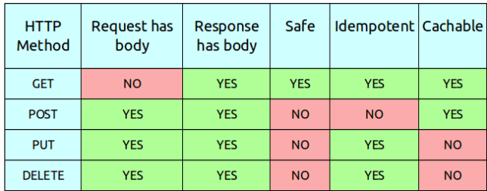

Коды состояния

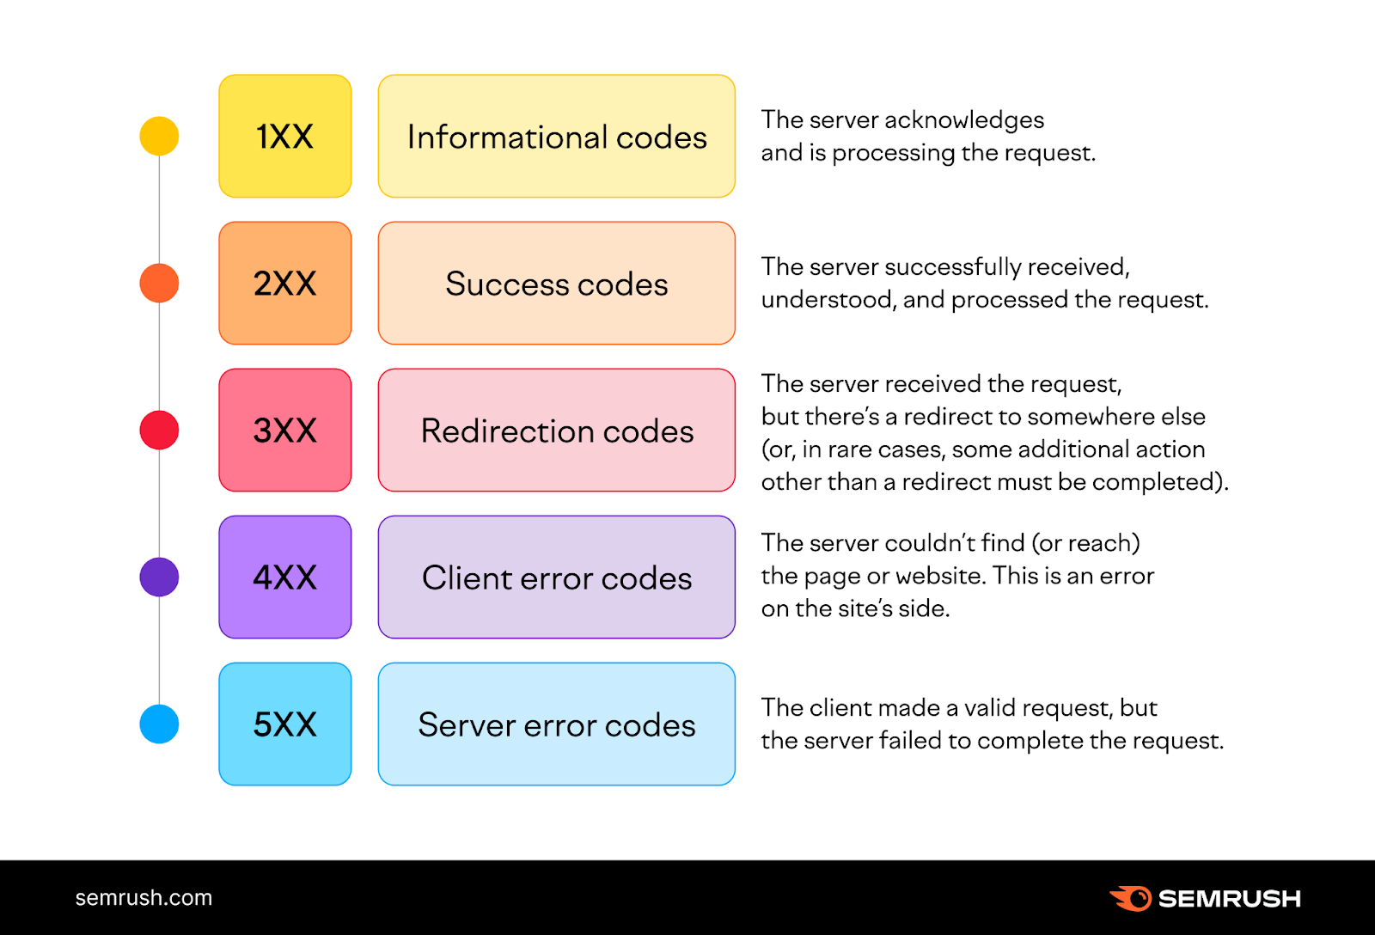
100. Такой код характеризует то, что HTTP-сообщение клиента успешно принято и он может дальше отправлять их.
101. В HTTP-запросе можно попросить сервер переключиться на другую версию протокола, используя заголовок Upgrade. Если сервер удовлетворит такой запрос, то в ответе пришлёт код 101.
102. Используется в работе HTTP-запросов, которые сервер принял, но ещё не успел обработать.
200 ОК. Самый распространённый код состояния. Он подразумевает, что запрос клиента выполнен успешно.
201. Такой код используется в тех случаях, если с помощью запроса создаётся новый ресурс. Например, с помощью метода PUT. Если операция выполнена успешно, в ответе будет указан такой код.
301 Moved Permanently. Используется в тех случаях, когда запрашиваемый ресурс переместили в другую директорию навсегда — её можно будет найти в заголовке Location. Также у этого кода состояния есть похожий код 308, который также означает, что клиент должен использовать такой же метод к новому местоположению ресурса.
302 Found. Этот код состояния применяется тогда, когда запрашиваемый ресурс в текущий момент временно размещён на другом адресе. Его укажут в заголовке Location. Ещё у этого кода состояния есть похожий код 307, который используется в тех случаях, когда клиент должен использовать такой же метод.
400 Bad Request. Клиент составил своё HTTP-сообщение неправильно.
403 Access Forbidden. К ресурсу необходимы другие права доступа.
404 Not Found. Такой код состояния встречается чаще всего и означает, что сервер принял запрос, но по указанному адресу ничего не обнаружил.
500 Internal Server Error. Сервер не смог обработать запрос из-за внутренней ошибки. Например, в PHP-коде, который используется для обработки запроса, есть проблемы.
502 Bad Gateway и 504 Gateway Time Out. Иногда сервер выступает в роли промежуточного узла. Если следующий узел вернёт ошибку, сервер в ответе укажет код состояния 502. Если не ответит за отведённое время, то 504.
503 Service Unavailable. Такой код состояния означает, что сейчас на сервере технические неполадки и он не может обработать запрос.
Эндпоинты (конечные точки) — это URL-адреса, через которые клиенты взаимодействуют с сервером или API. Они определяют, какие данные или действия доступны и как к ним обратиться. Каждый эндпоинт соответствует определенному ресурсу (например, пользователю, товару) или операции (создание, удаление) и работает с конкретными HTTP-методами (GET, POST, PUT, DELETE).
Как работают эндпоинты?
- Маршрутизация:
Сервер использует эндпоинты, чтобы определить, какой код выполнить при получении запроса. Например, запрос GET /posts может вызывать функцию, которая возвращает список постов из базы данных.
- HTTP-методы:
Каждый эндпоинт связан с определенным методом:
  - GET — запрос данных.
  - POST — отправка данных (создание).
  - PUT/PATCH — обновление данных.
  - DELETE — удаление.
- Параметры:
Эндпоинты могут включать параметры для уточнения запроса:
  - Path-параметры: GET /users/123 (ID пользователя — 123).
  - Query-параметры: GET /users?role=admin (фильтрация по роли).
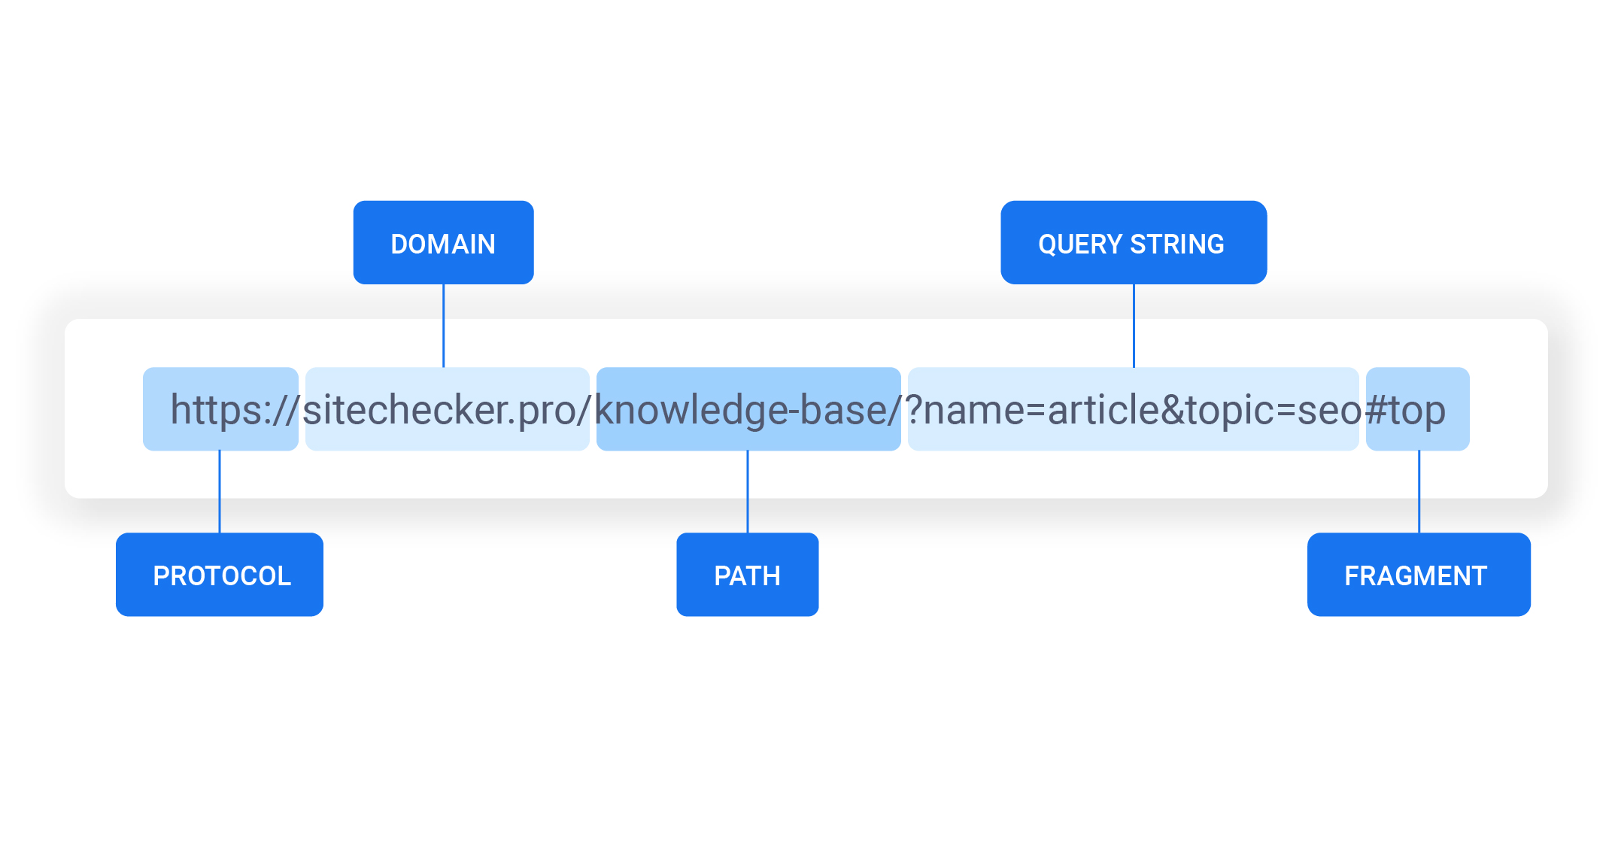

Зачем нужны эндпоинты?
- Доступ к данным: позволяют клиентам (приложениям, браузерам) получать или изменять информацию на сервере.
- Структура API: Четкие эндпоинты делают API понятным и предсказуемым (например, RESTful API).
- Разделение ответственности: Каждый эндпоинт отвечает за свою часть логики.

Что такое Swagger?
Swagger — это профессиональный набор инструментов для разработчиков API. Данный набор инструментов активно разрабатывается SmartBear Software и поддерживается сообществом открытого исходного кода (Open Source).
OpenAPI — это спецификация для описания API. На текущий момент времени актуальная версия OpenAPI — 3.1.0.
Swagger использует спецификацию OpenAPI для описания и документирования API, а инструменты Swagger позволяют использовать эту спецификацию для создания и тестирования API, а также для генерации клиентского кода.
Набор инструментов Swagger включает в себя следующие наиболее используемые инструменты:
- Swagger Editor — редактор для разработки API-интерфейсов в соответствии со спецификацией Open API.
- Swagger UI — веб-приложение, позволяющая визуализировать определения спецификаций Open API в интерактивном пользовательском интерфейсе.
- Swagger Codegen — создание серверных заглушек и клиентских SDK пакетов на основе определений спецификаций Open API.
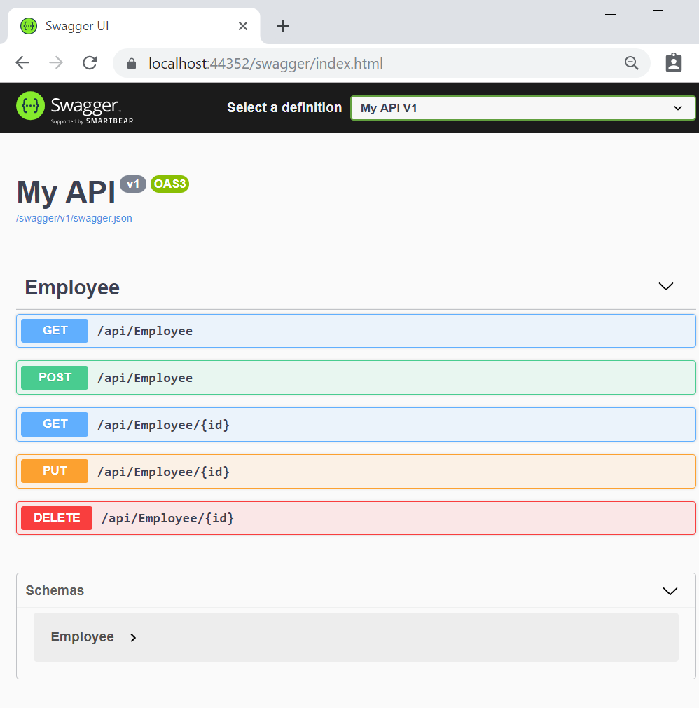
Основные компоненты документации
Общая информация
- Название API: Укажите имя вашего API.
- Версия API: Например, 1.0.0.
- Описание: Кратко опишите назначение API.
- Контакты: Электронная почта или ссылка на поддержку.
- Лицензия: Если API распространяется под лицензией.
Серверы
- Базовый URL: Адрес, по которому доступен API (например, https://api.example.com/v1).
- Описание серверов: Если API работает на нескольких окружениях (тестовое, продакшен).
Пути (Endpoints)
- URL пути: Например, /users или /products/{id}.
- HTTP-методы: GET, POST, PUT, DELETE и т.д.
- Параметры:
  - Path-параметры: Передаются в URL (например, /users/{id}).
  - Query-параметры: Указываются в строке запроса (например, ?page=1).
  - Body-параметры: Данные, передаваемые в теле запроса (для POST/PUT).
- Заголовки (Headers): например, Authorization для аутентификации.
Ответы
- Коды состояния: 200 (OK), 400 (Bad Request), 401 (Unauthorized) и т.д.
- Формат ответа: JSON, XML или другой.
- Схема данных: Описание структуры возвращаемых данных (например, список пользователей).
Модели данных (Schemas)
- Определите структуры данных, используемые в запросах и ответах (например, User, Product).
Начните с базовой структуры
openapi: 3.0.0
info:
title: Example API
version: 1.0.0
description: API для управления пользователями
servers:
- url: https://api.example.com/v1
paths: {}
components: {}

Добавьте пути (Endpoints)
Пример для GET-запроса:
paths:
/users:
get:
summary: Получить список пользователей
parameters:
- name: limit
in: query
description: Лимит результатов
schema:
type: integer
responses:
'200':
description: Успешный ответ
content:
application/json:
schema:
type: array
items:
$ref: '#/components/schemas/User'
Опишите модели данных
components:
schemas:
User:
type: object
properties:
id:
type: integer
name:
type: string
email:
type: string
Лучшие практики
- Четкость: Каждый endpoint должен иметь описание, включая примеры использования.
- Детализация параметров: Укажите тип данных, обязательность, допустимые значения.
- Примеры ответов: Добавьте примеры успешных и ошибочных ответов.
- Валидация: Проверьте документацию через валидаторы (например, Swagger Validator).
- Версионирование: Храните документацию в системе контроля версий (Git).
Интеграция и тестирование
- Swagger UI: Загрузите вашу спецификацию в Swagger UI, чтобы получить интерактивную документацию.
- Тестирование: Используйте встроенные инструменты Swagger для отправки тестовых запросов.
- Обновление: Регулярно синхронизируйте документацию с изменениями в API.

Postman
Postman — это сервис для создания, тестирования, документирования, публикации и обслуживания API. Он позволяет создавать коллекции запросов к любому API, применять к ним разные окружения, настраивать мок-серверы, писать автогесты на JavaScript, анализировать и визуализировать результаты запросов.
Postman — это популярный инструмент для тестирования API, отправки HTTP-запросов и анализа ответов. Вот подробная инструкция по его использованию:
Установка Postman
- Перейдите на официальный сайт: https://www.postman.com/downloads/
- Выберите версию для вашей операционной системы (Windows, macOS, Linux).
- Скачайте и установите Postman.
- Запустите Postman. Если у вас нет аккаунта, создайте его (это бесплатно).
Интерфейс Postman
После запуска Postman вы увидите основной интерфейс:
- Левая панель: История запросов, коллекции (Collections) и окружения (Environments).
- Центральная панель: Поле для создания и отправки запросов.
- Нижняя панель: Ответы от сервера (Response).
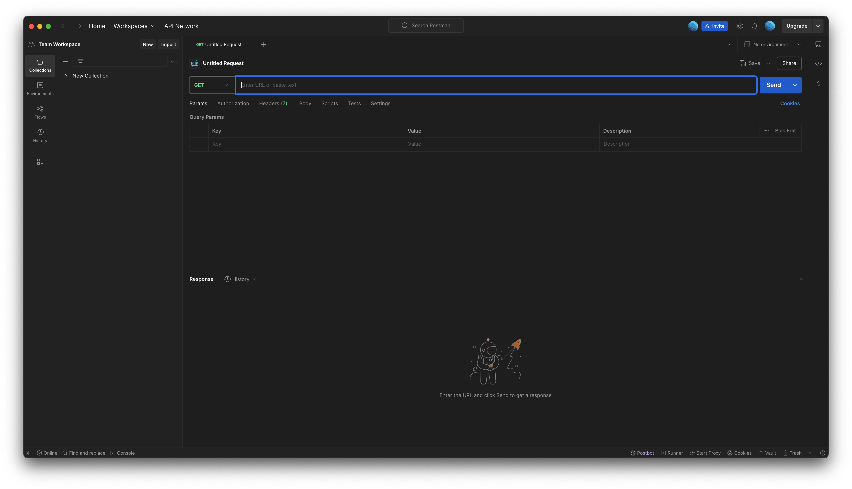
Создание и отправка запросов
Создание нового запроса
- Нажмите кнопку New в верхнем левом углу.
- Выберите Request (HTTP).
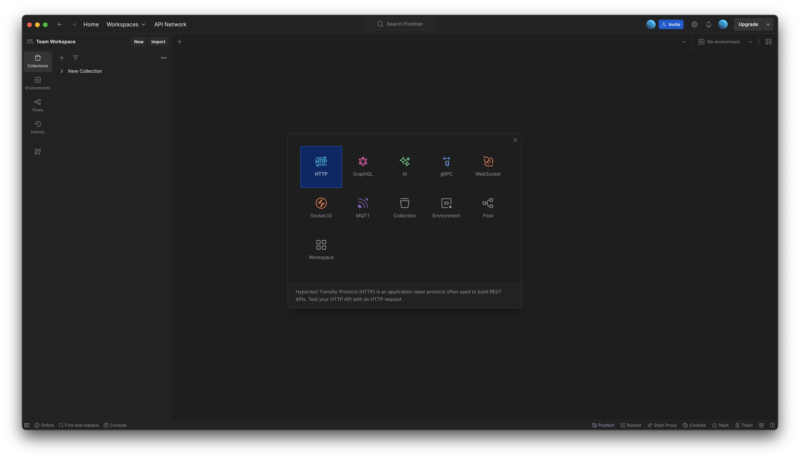
- Введите имя запроса и выберите коллекцию (если есть) или создайте новую.
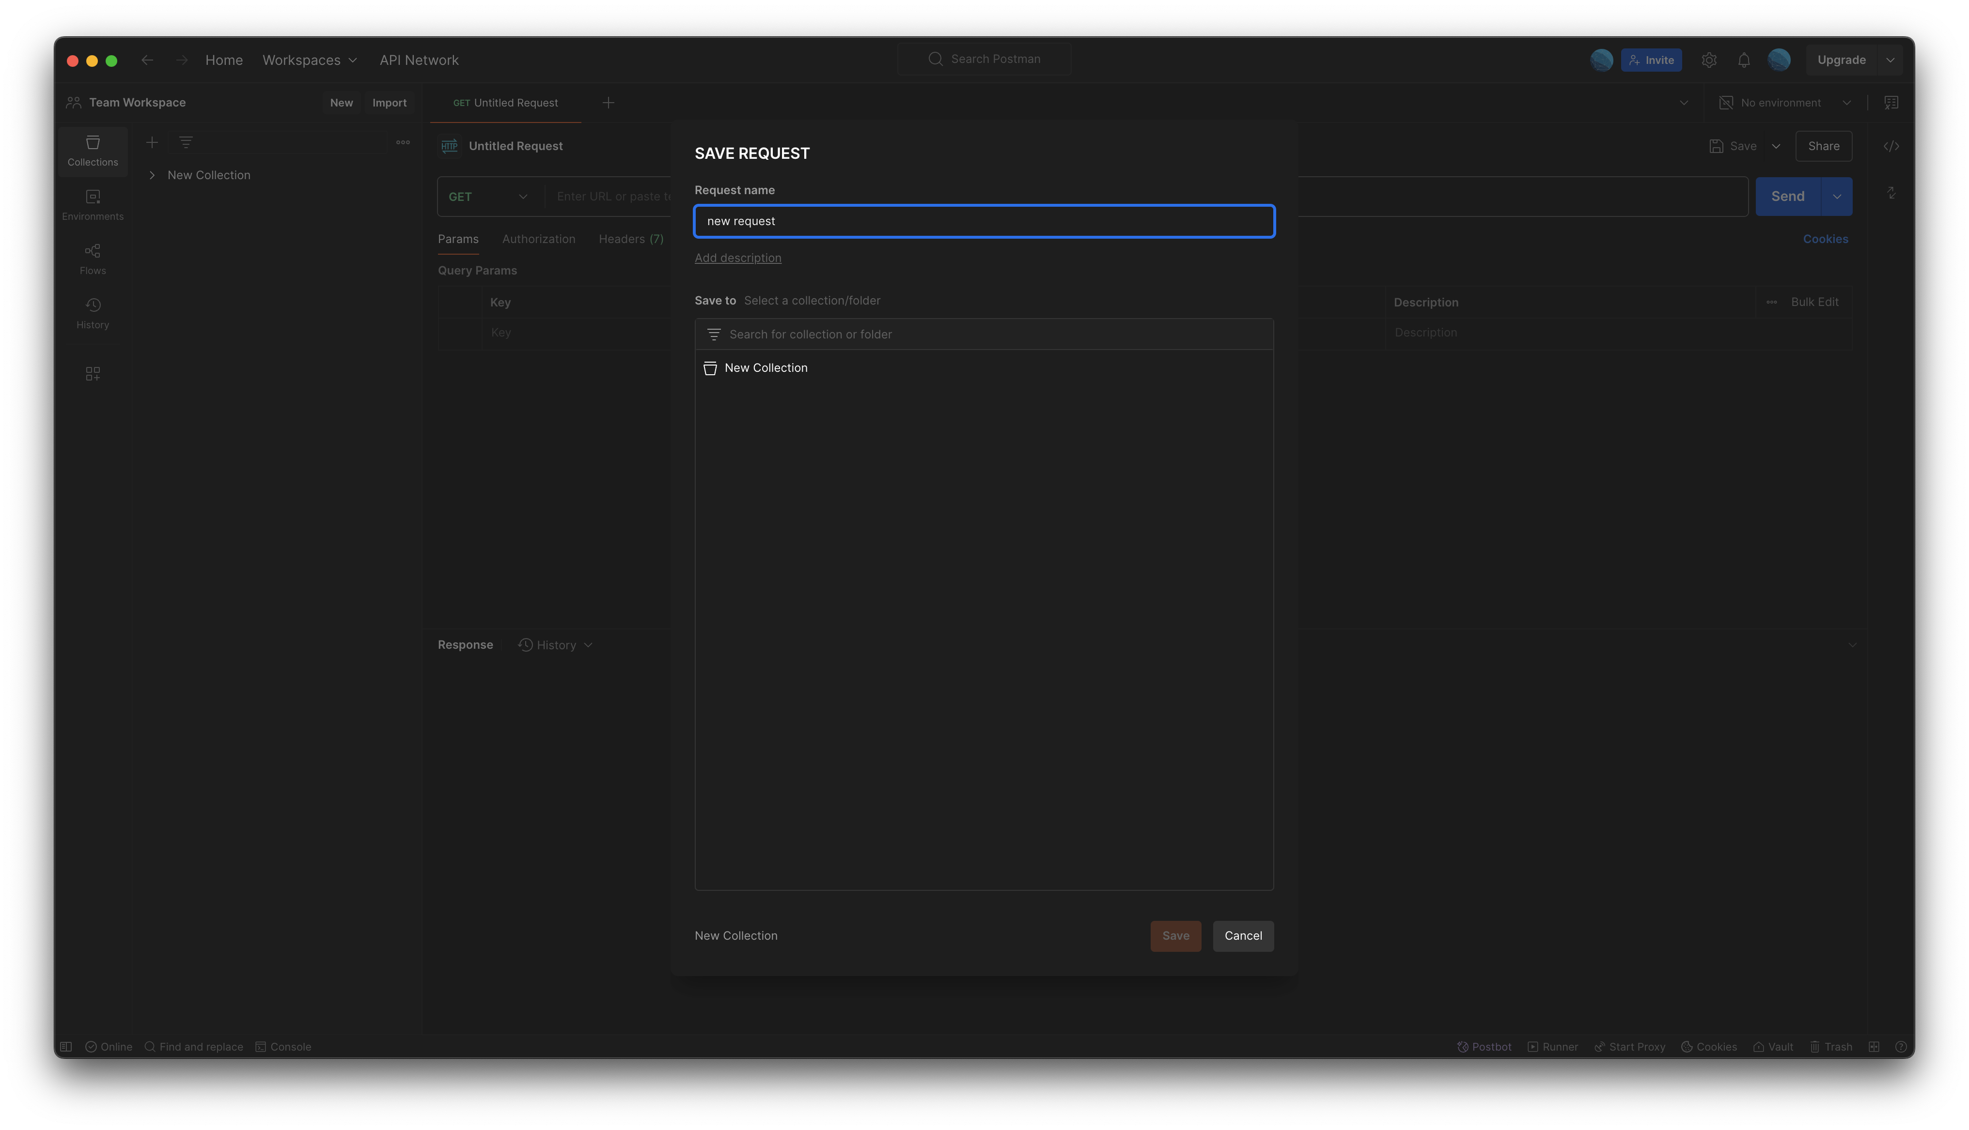
- Нажмите Save.
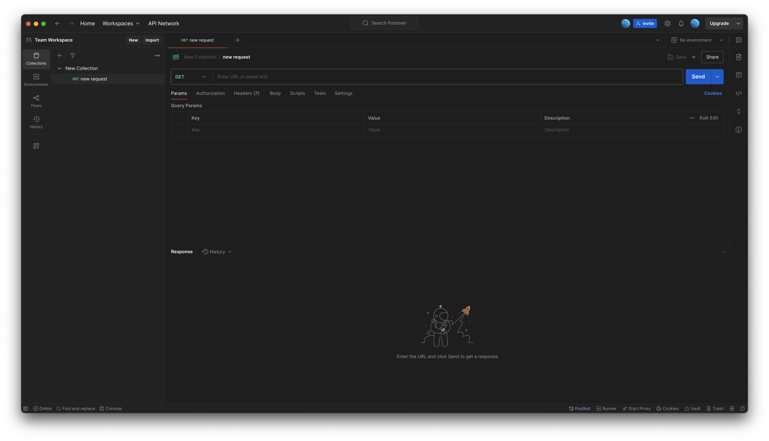
Настройка запроса
- В центральной панели выберите тип HTTP-запроса (GET, POST, PUT, DELETE и т.д.).
- Введите URL API-эндпоинта (например, https://pokeapi.co/api/v2/pokemon/).
- Добавьте параметры (Params):
  - Перейдите на вкладку Params.
  - Введите ключи и значения для query-параметров (например, ?limit=3&offset=0).
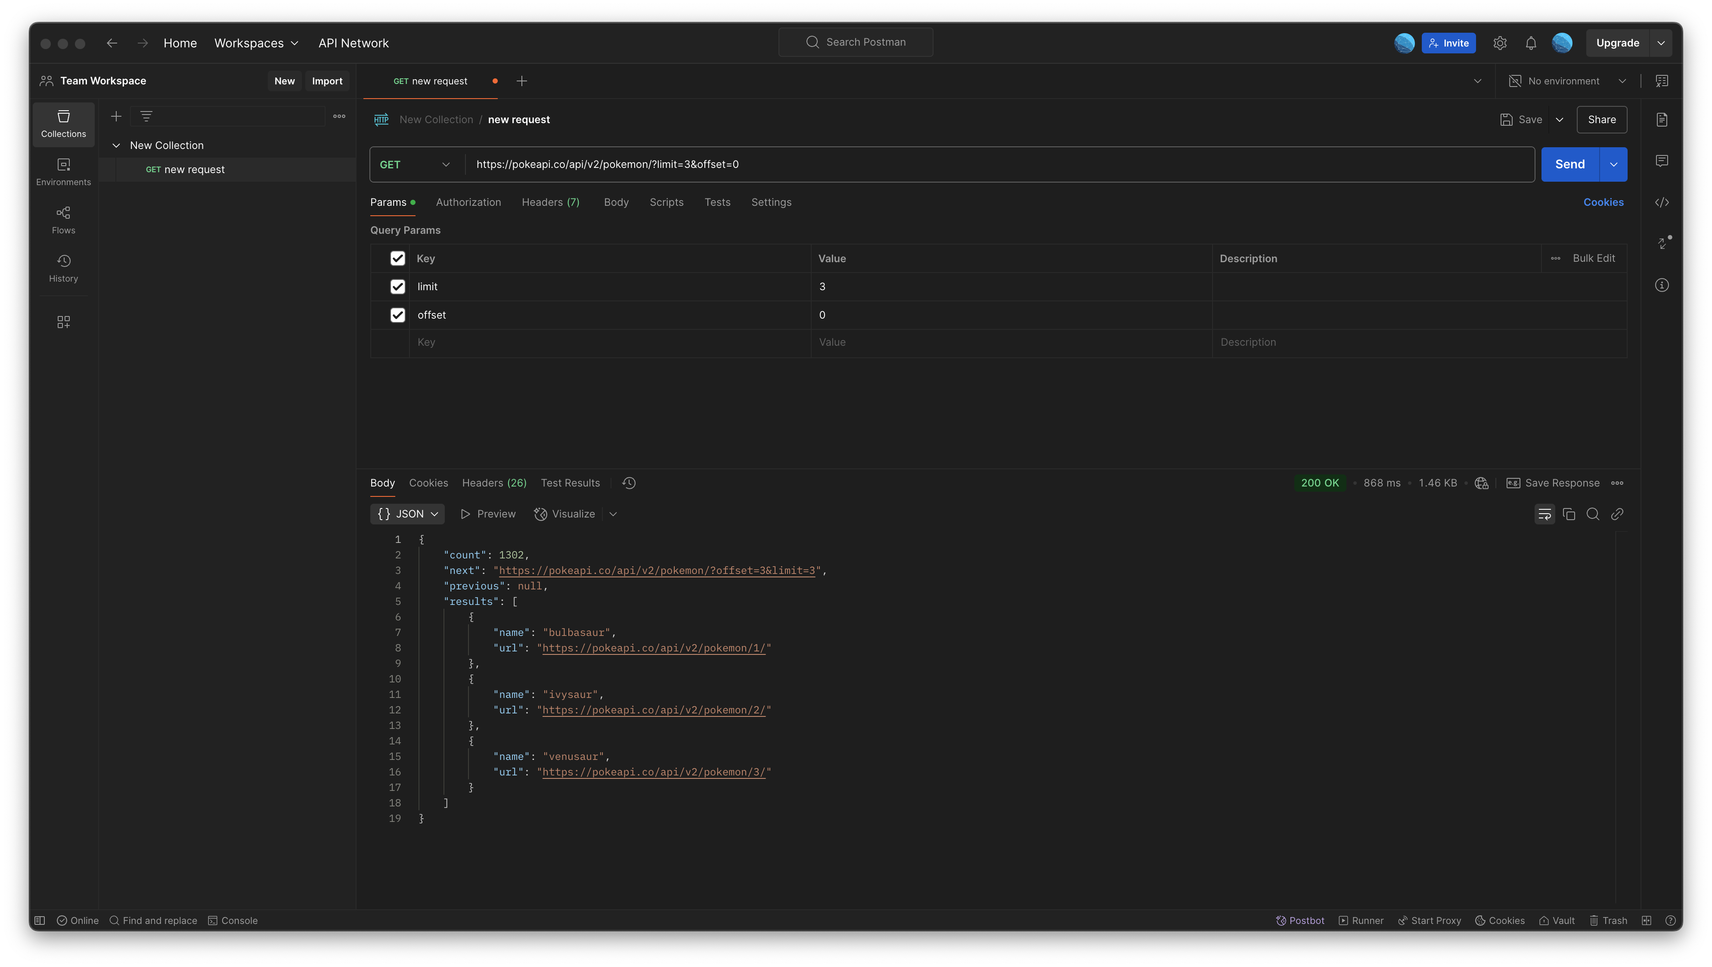
Добавление заголовков (Headers)
- Перейдите на вкладку Headers.
- Введите ключи и значения заголовков (например, Content-Type: application/json).
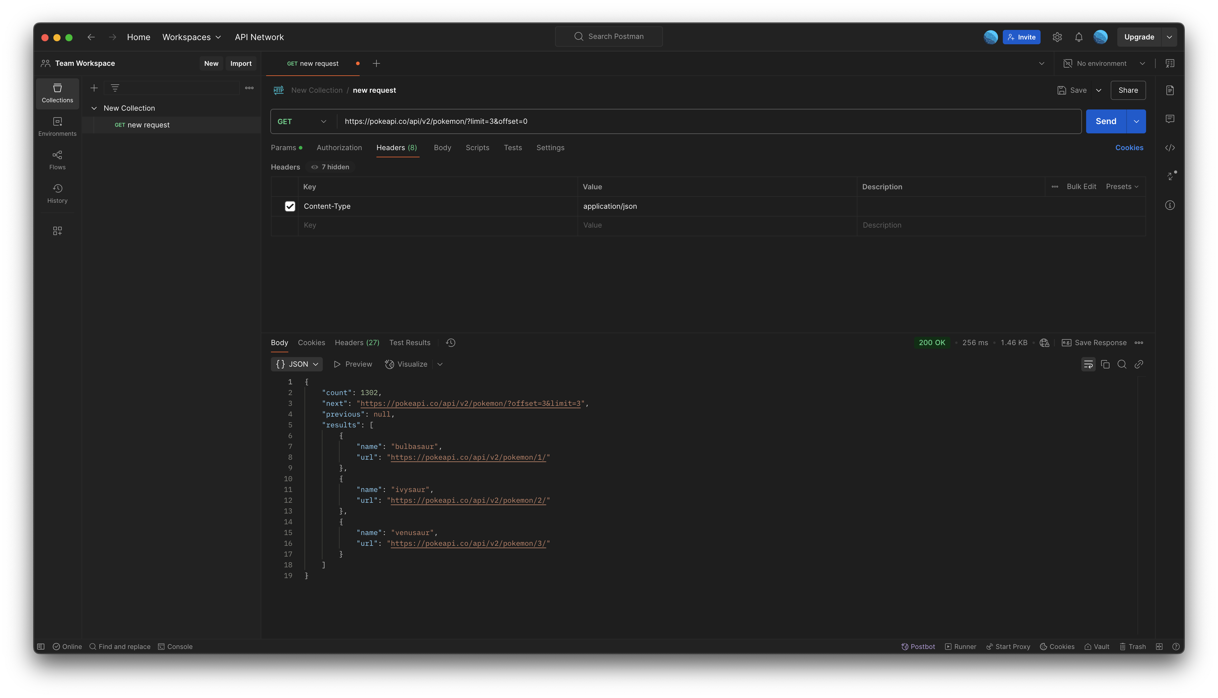
Отправка тела запроса (Body)
- Перейдите на вкладку Body.
- Выберите формат данных (например, raw и JSON).
- Введите данные в формате JSON (например, для POST-запроса):
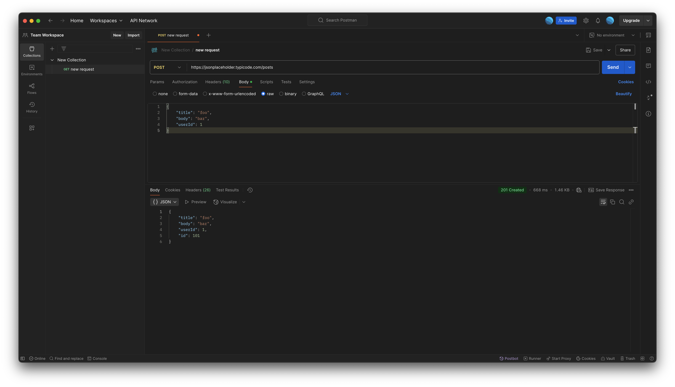
Работа с коллекциями (Collections)
Коллекции позволяют группировать запросы для удобства работы.
Создание коллекции
- Нажмите кнопку New.
- Выберите Collection.
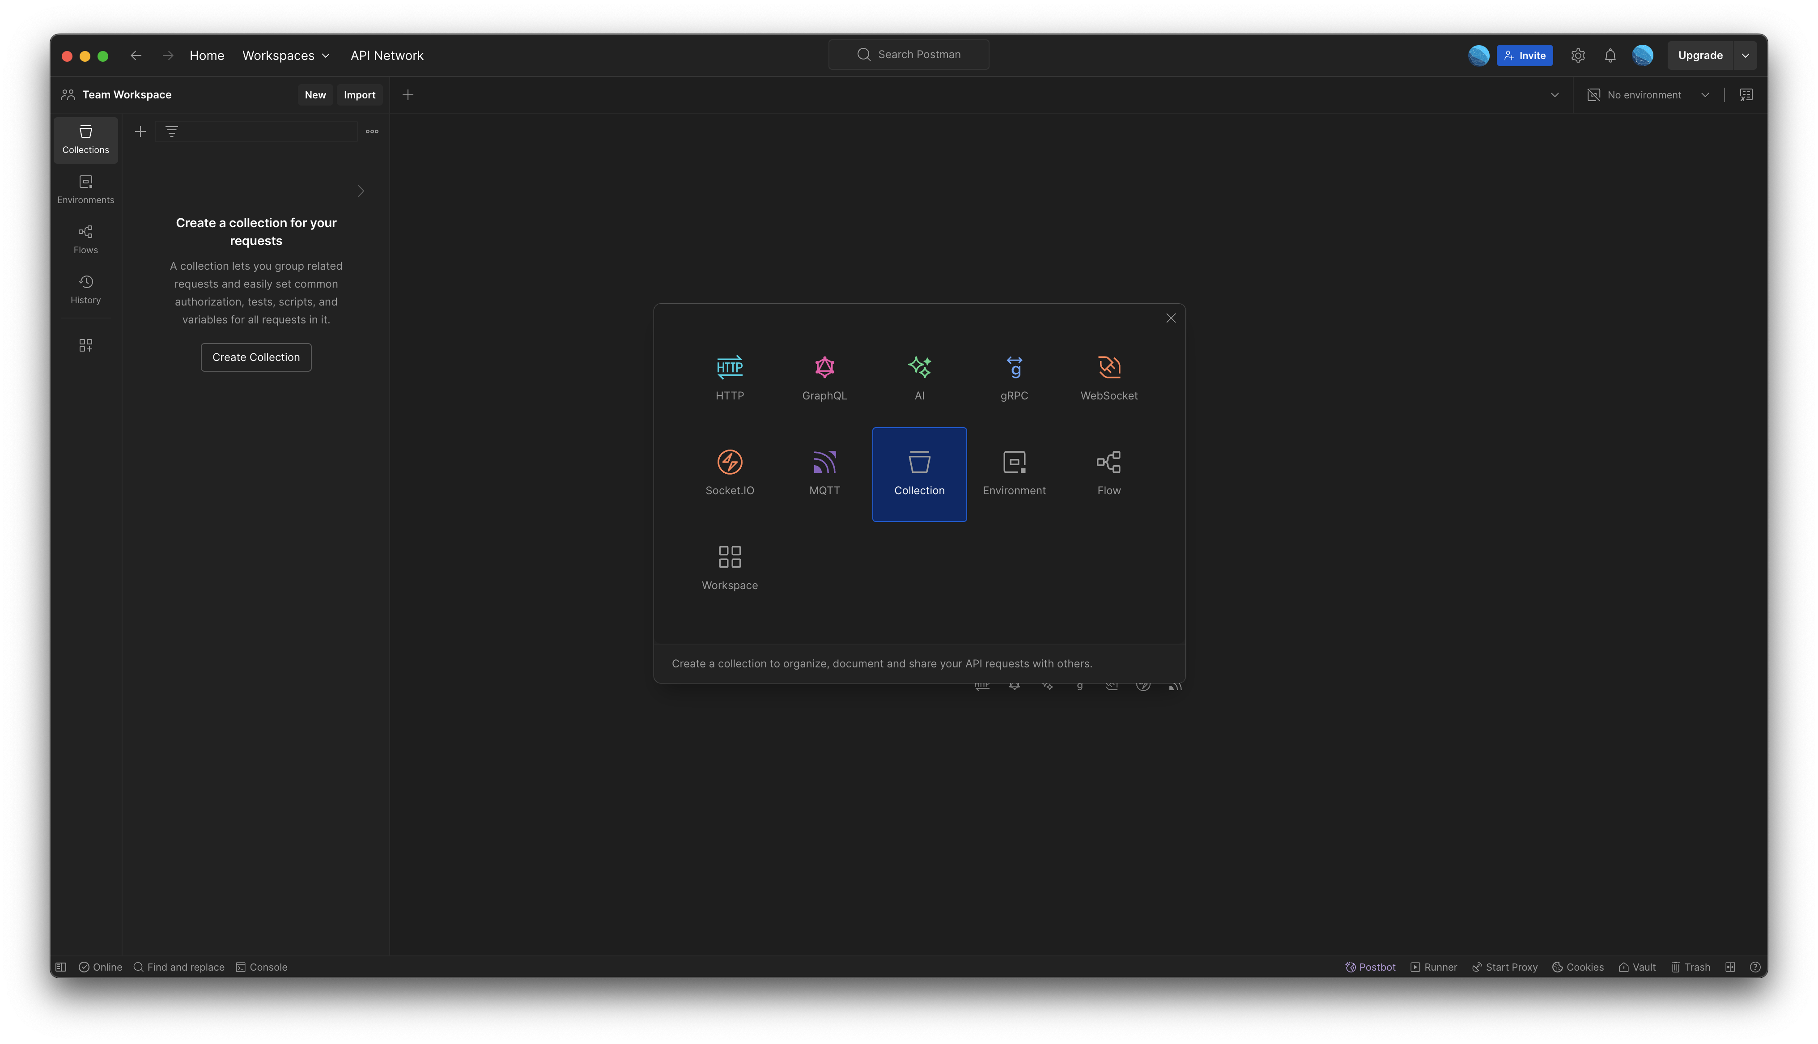
- Введите имя коллекции и нажмите Create.
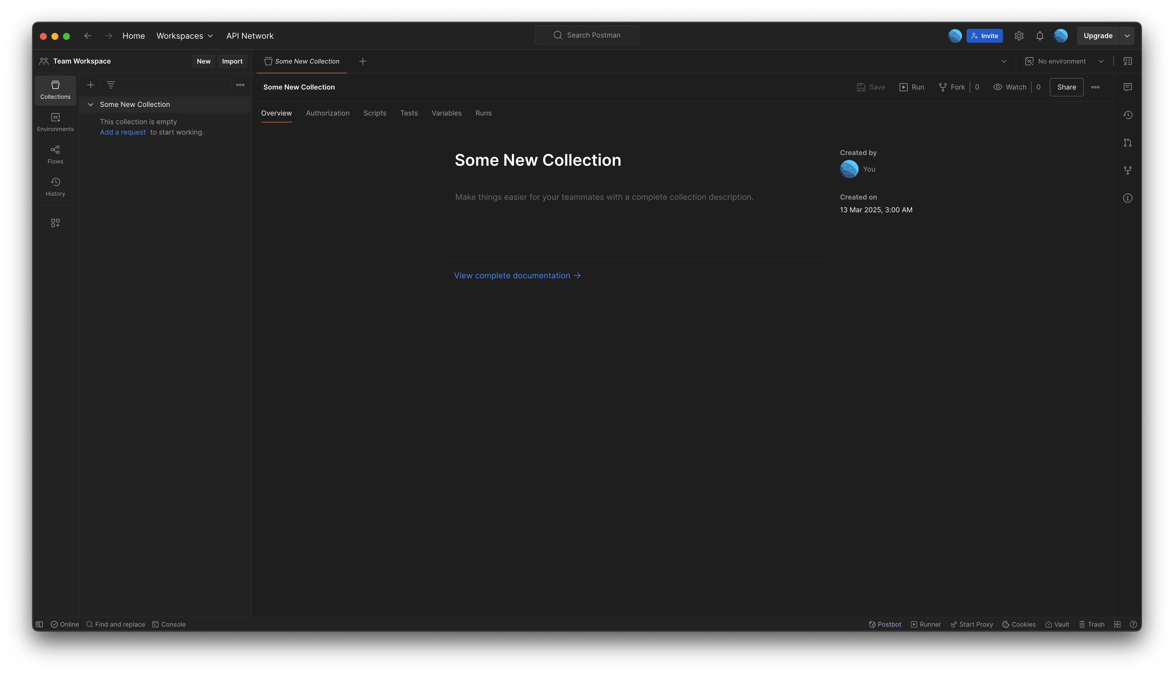
Добавление запросов в коллекцию
- При создании запроса выберите коллекцию в поле Save to.
- Или перетащите существующий запрос в коллекцию на левой панели.
Запуск коллекции (Runner)
- Нажмите на значок Runner (в верхнем левом углу).
- Выберите коллекцию и нажмите Run.
- Postman выполнит все запросы в коллекции по очереди.
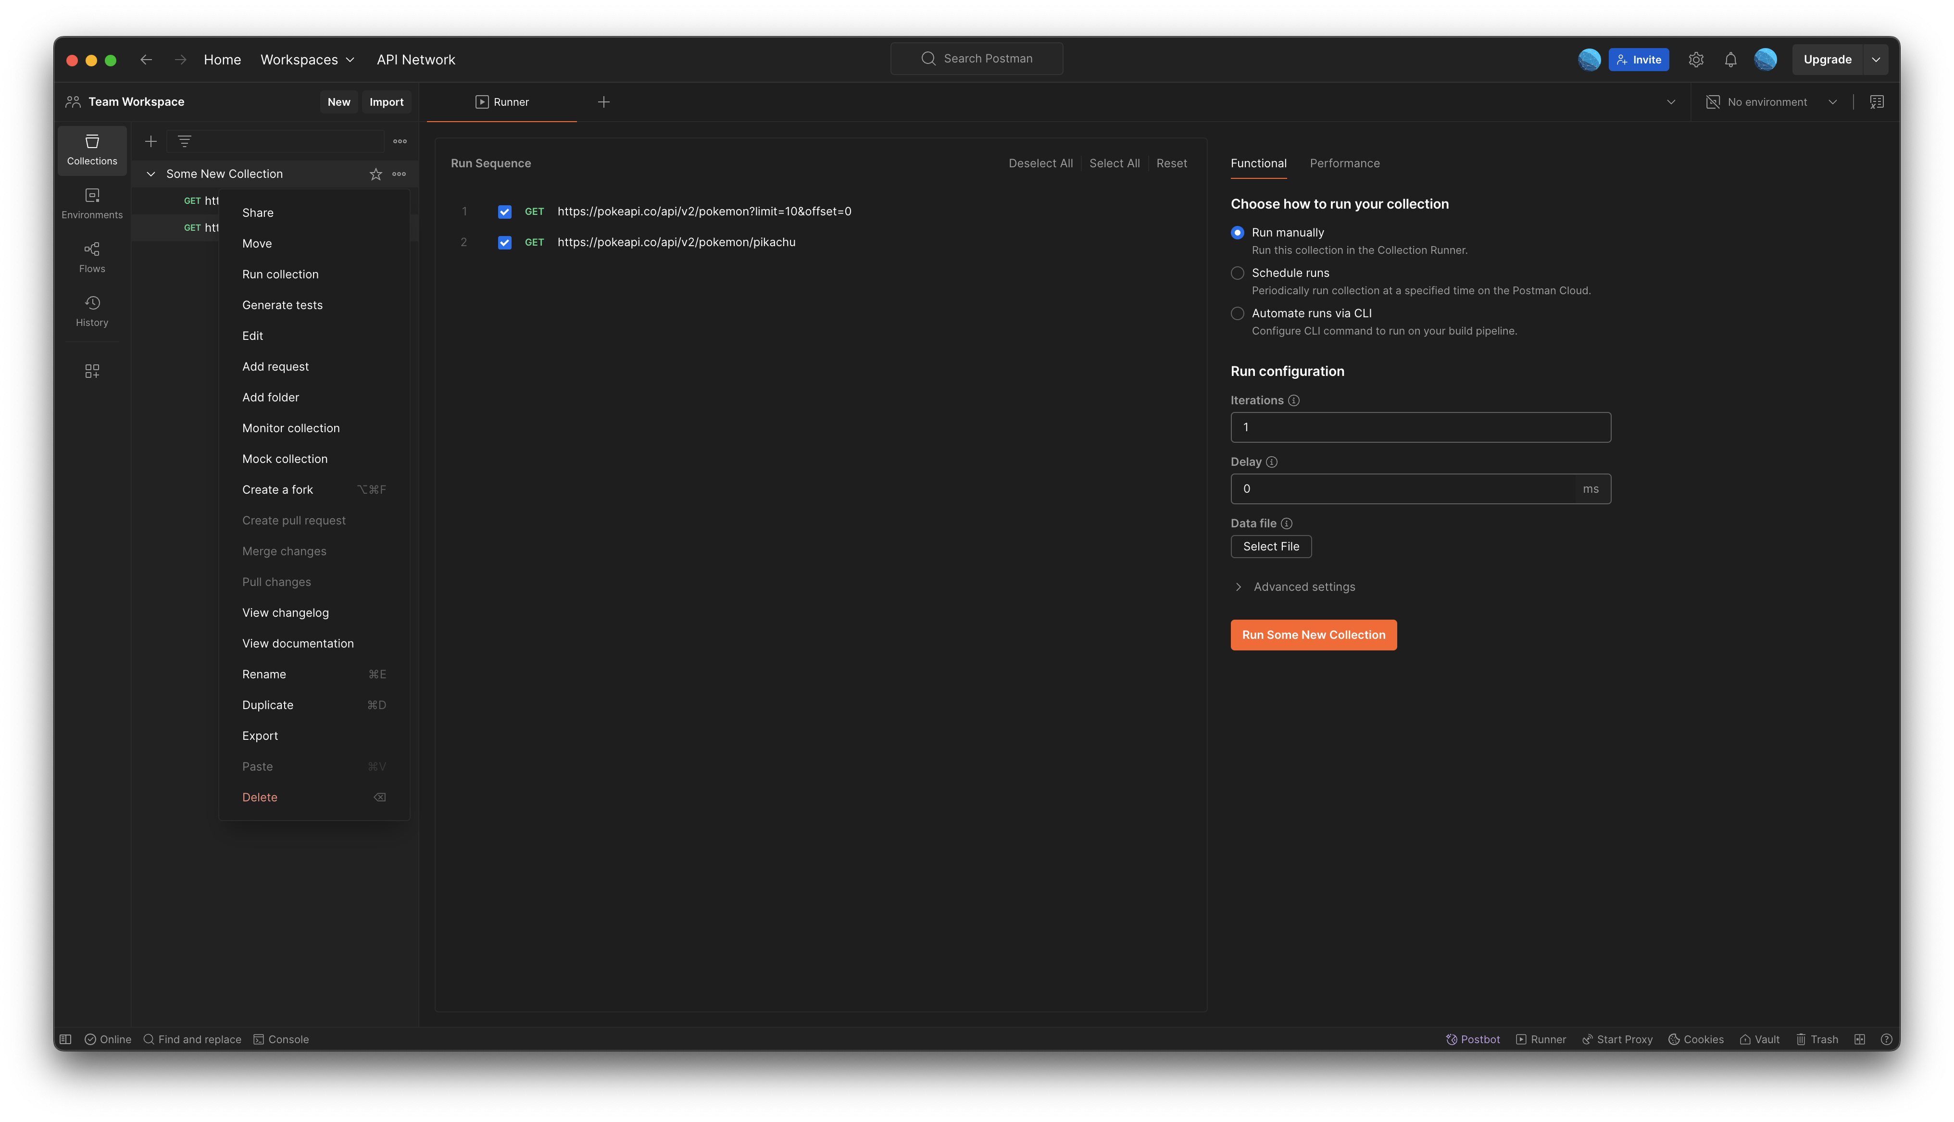
Использование переменных и окружений (Environments)
Переменные позволяют упростить работу с повторяющимися данными (например, базовые URL, токены).
Создание окружения
- Нажмите кнопку New.
- Выберите Environment.
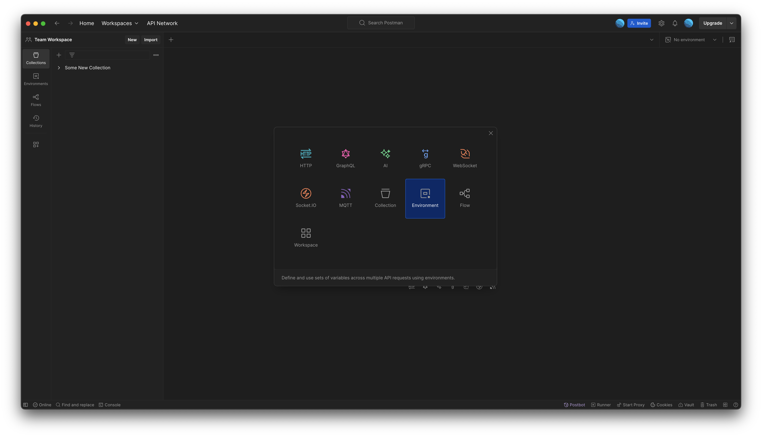
- Введите имя окружения и добавьте переменные.
- Нажмите Save.
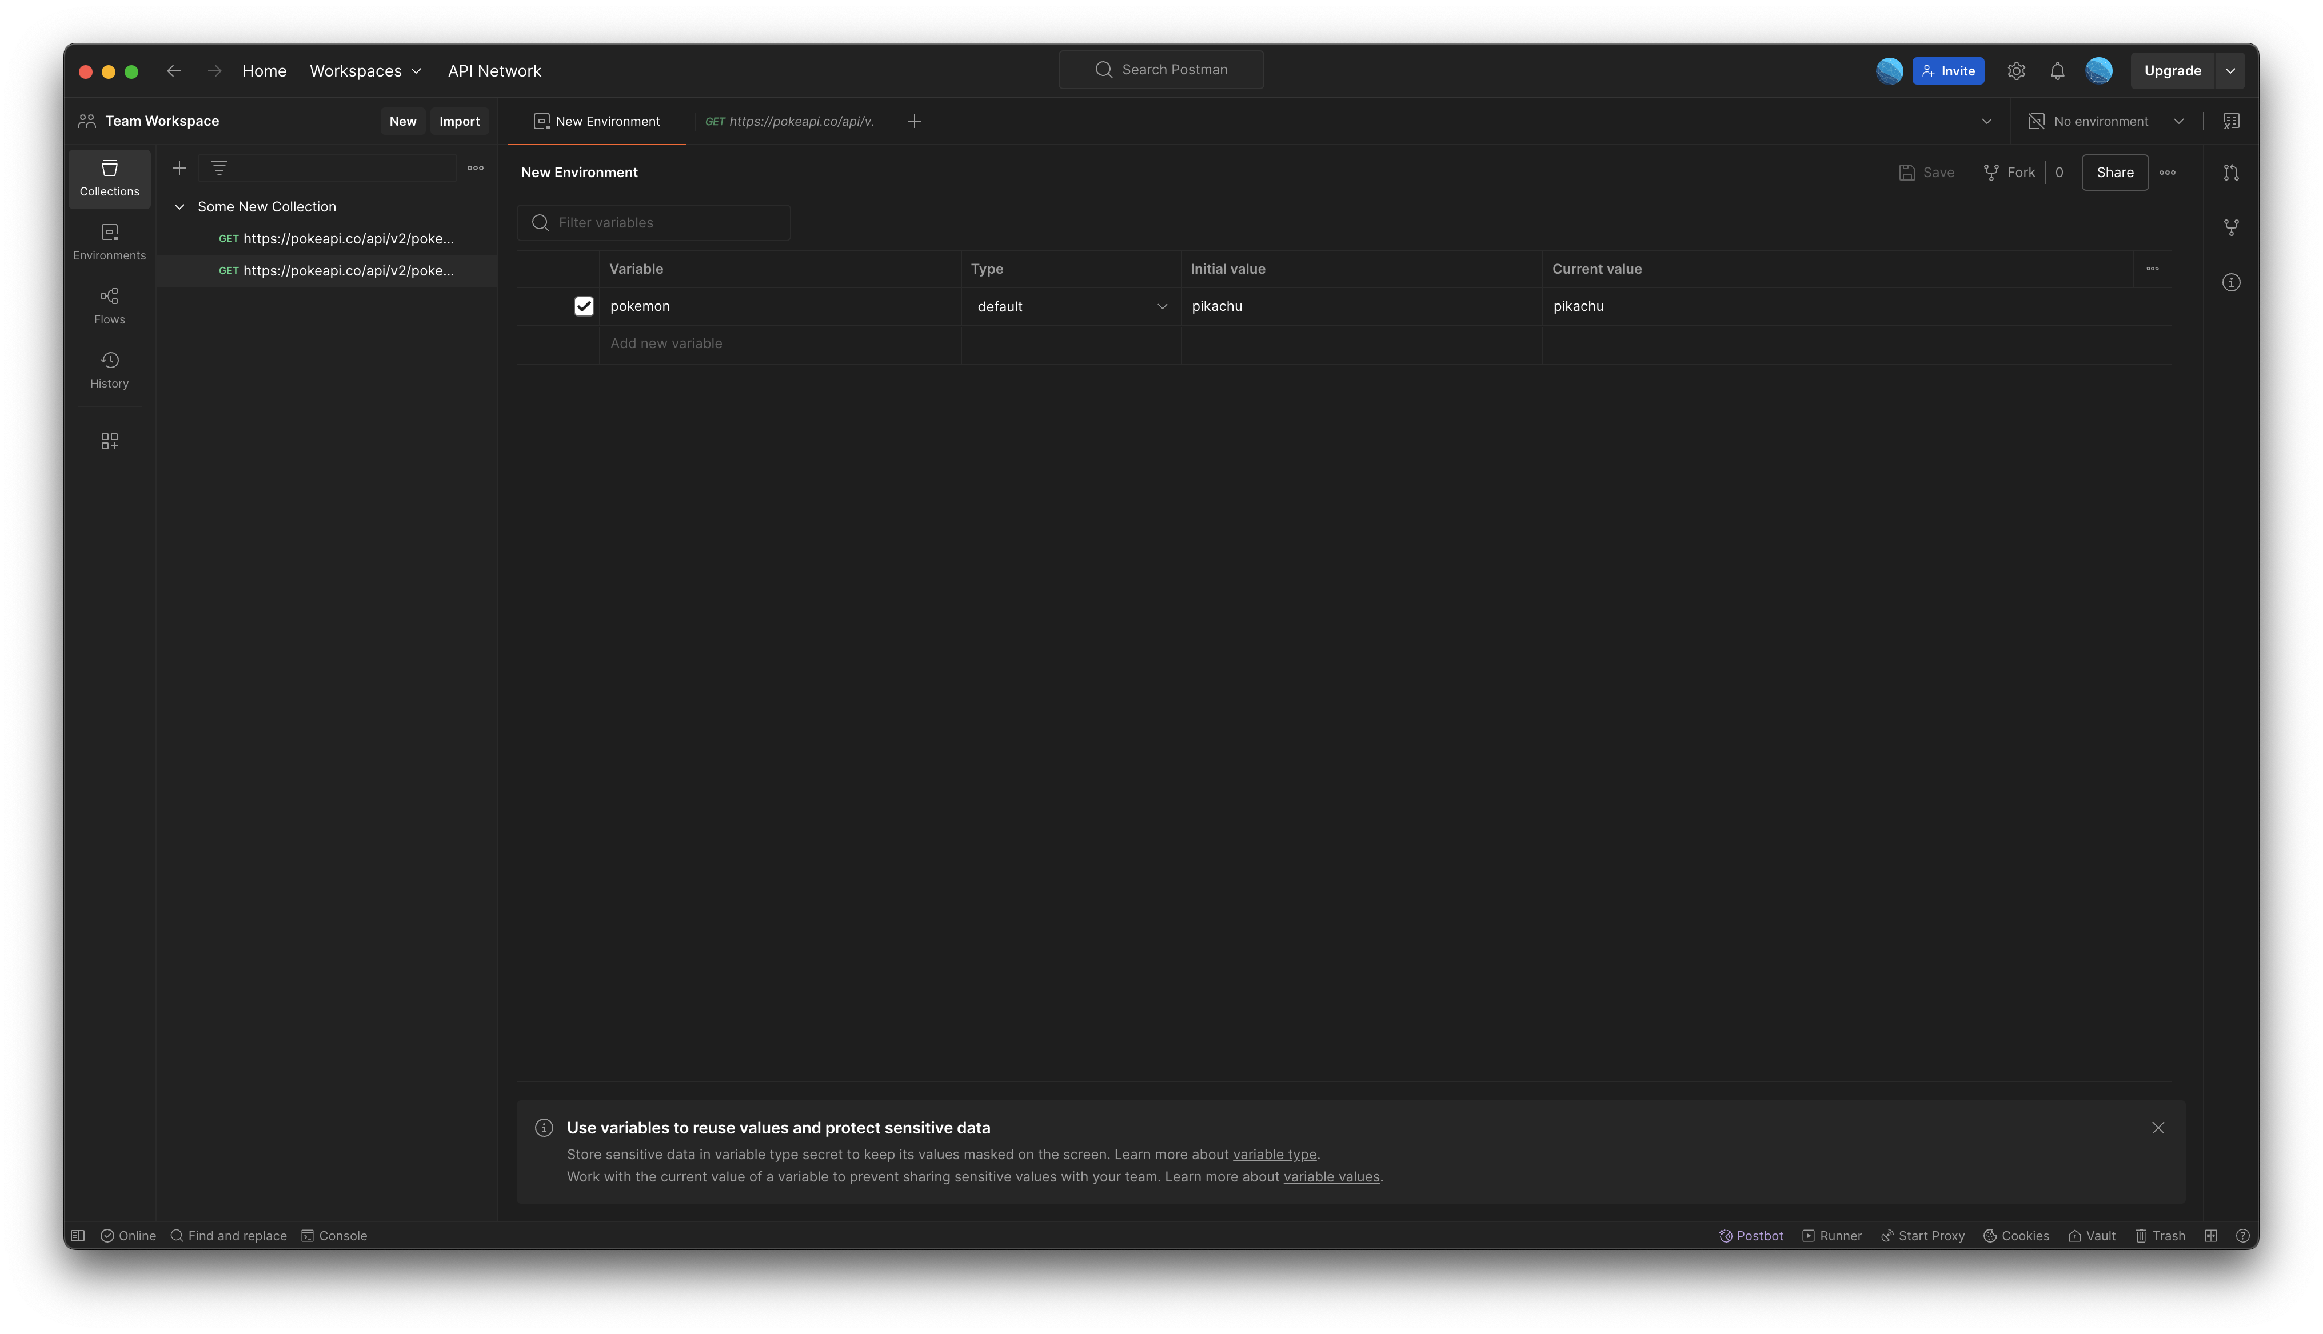
Использование переменных
- В запросе используйте переменные в формате {{имя_переменной}} (например, {{base_url}}/data).
- Выберите нужное окружение в выпадающем списке в верхнем правом углу.
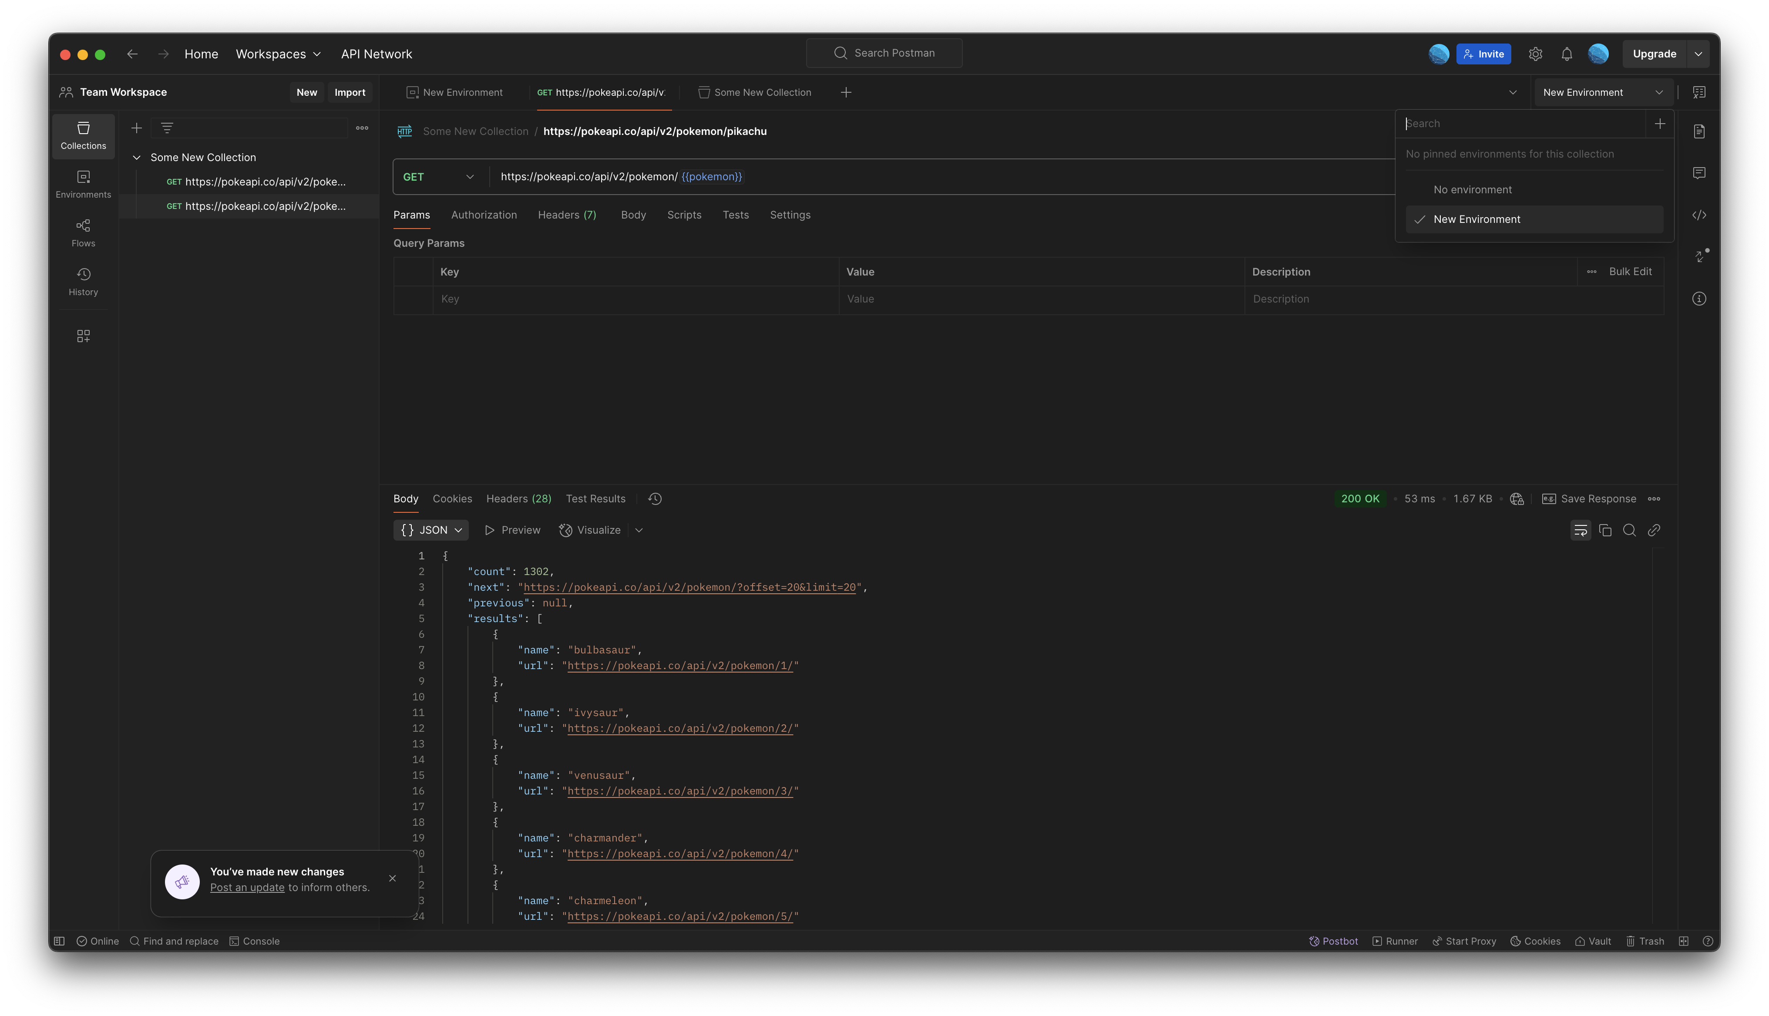
Автоматизация тестирования (Tests)
Postman позволяет писать тесты на JavaScript для проверки ответов.
Добавление тестов
- Перейдите на вкладку Tests.
- Напишите скрипт для проверки ответа.
- Отправьте запрос.
- Результаты тестов отобразятся на вкладке Test Results.
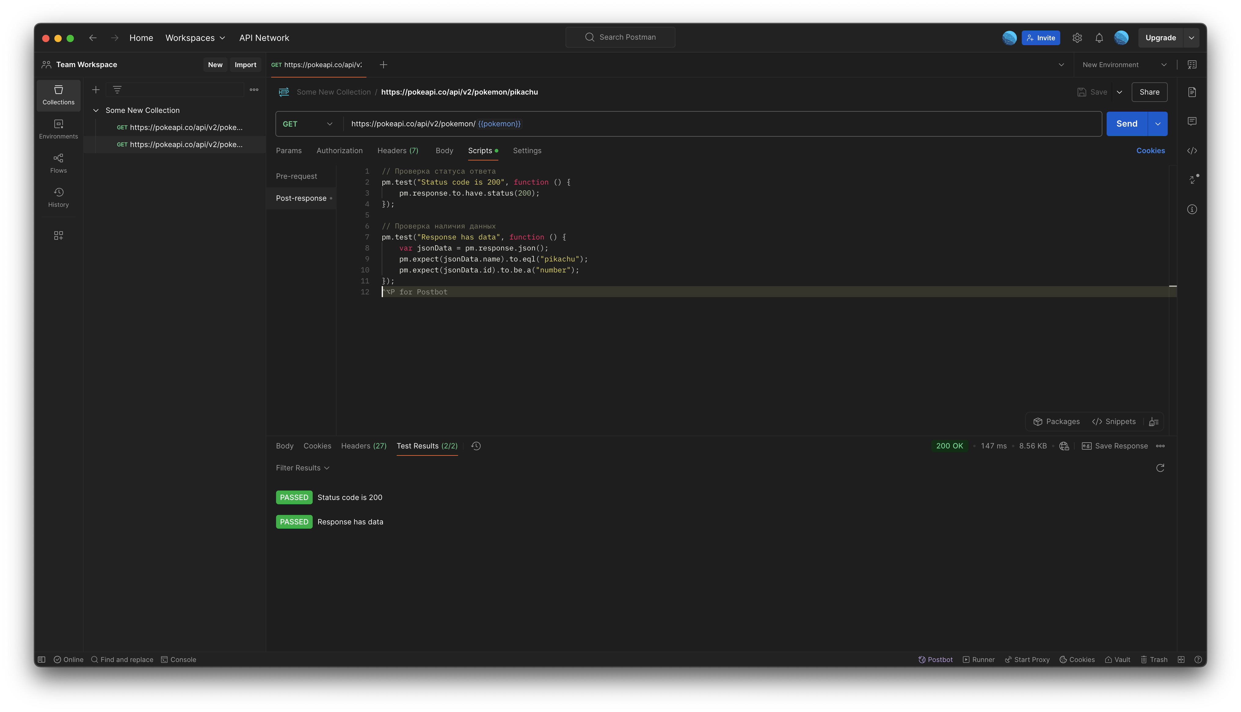

Практическая часть: Создание API с использованием FastAPI и MongoDB

1. Установка Python 3.12 на Ubuntu
Для начала установим Python 3.12 на операционную систему Ubuntu. Это необходимо, чтобы использовать последние возможности языка для разработки API.
- Обновим список пакетов:
sudo apt update
- Установим необходимые зависимости:
sudo apt install software-properties-common
- Добавим репозиторий с Python 3.12:
sudo add-apt-repository ppa:deadsnakes/ppa
- Установим Python 3.12:
sudo apt install python3.12
- Проверим установку:
python3.12 --version
Должна отобразиться версия Python 3.12.

2. Установка MongoDB на Ubuntu
MongoDB — это документоориентированная база данных, которая отлично подходит для хранения данных в формате JSON. Установим её на Ubuntu.
- Обновим список пакетов:
sudo apt update
- Установим MongoDB:
sudo apt install mongodb
- Запустим MongoDB:
sudo systemctl start mongodb
- Включим автозапуск MongoDB при старте системы:
sudo systemctl enable mongodb
- Проверим статус MongoDB:
sudo systemctl status mongodb
Если MongoDB работает корректно, вы увидите сообщение active (running).

3. Создание директории проекта
Создадим отдельную директорию для нашего проекта, чтобы все файлы были организованы.
- Создадим директорию:
mkdir fastapi-mongodb
- Перейдем в созданную директорию:
cd fastapi-mongodb

4. Создание виртуального окружения
Виртуальное окружение позволяет изолировать зависимости проекта от глобальных пакетов Python. Это важно для избежания конфликтов версий.
- Создадим виртуальное окружение:
python3.12 -m venv venv
- Активируем виртуальное окружение:
source venv/bin/activate
После активации в командной строке появится префикс (venv).

5. Установка зависимостей
Установим необходимые пакеты для работы с FastAPI, MongoDB и асинхронными запросами.
- Установим FastAPI и Uvicorn (ASGI-сервер для запуска FastAPI):
pip install fastapi uvicorn
- Установим Motor (асинхронный драйвер для MongoDB):
pip install motor
- Установим Pydantic (для валидации данных):
pip install pydantic

6. Создание базового API
Создадим файл main.py, который будет точкой входа в наше приложение.
- Создадим файл main.py:
import uvicorn
from fastapi import FastAPI

app = FastAPI()

if __name__ == '__main__':
uvicorn.run(app, host="127.0.0.1", port=8000)
- Запустим приложение:
python main.py
- Перейдем по адресу http://127.0.0.1:8000 в браузере. Мы должны увидеть сообщение о том, что сервер запущен.


7. Определение схемы модели User
Для работы с данными пользователей создадим модели с использованием Pydantic. Это позволит валидировать данные на входе и выходе.
Создадим файл schemas.py:
from pydantic import BaseModel

class CreateUserSchema(BaseModel):
username: str
email: str
age: int = None

class UserSchema(CreateUserSchema):
id: str
- CreateUserSchema — модель для создания пользователя.
- UserSchema — модель для возврата данных о пользователе, включая его ID.

8. Создание соединения с MongoDB
Настроим подключение к MongoDB с использованием асинхронного драйвера Motor.
Создадим файл database.py:
import motor.motor_asyncio

MONGO_URI = "mongodb://localhost:27017"
DB_NAME = "mydatabase"

client = motor.motor_asyncio.AsyncIOMotorClient(MONGO_URI)
database = client[DB_NAME]
users_collection = database["users"]
- MONGO_URI — строка подключения к MongoDB.
- DB_NAME — имя базы данных.
- users_collection — коллекция для хранения данных о пользователях.

9. Создание эндпоинта для создания пользователей
Добавим эндпоинт, который будет создавать новых пользователей в базе данных.
Обновим файл main.py:
from fastapi import FastAPI
import schemas
from database import users_collection
import uvicorn

app = FastAPI()

@app.post("/users/")
async def create_user(user: schemas.CreateUserSchema) -> schemas.UserSchema:
new_user = await users_collection.insert_one(user.model_dump())
created_user = await users_collection.find_one({"_id": new_user.inserted_id})
created_user['id'] = str(new_user.inserted_id)
return created_user

if __name__ == '__main__':
uvicorn.run(app, host="127.0.0.1", port=8000)
Запустим приложение и перейдем по адресу http://127.0.0.1:8000/docs. Здесь мы увидим интерфейс Swagger UI, где можно протестировать наш эндпоинт.
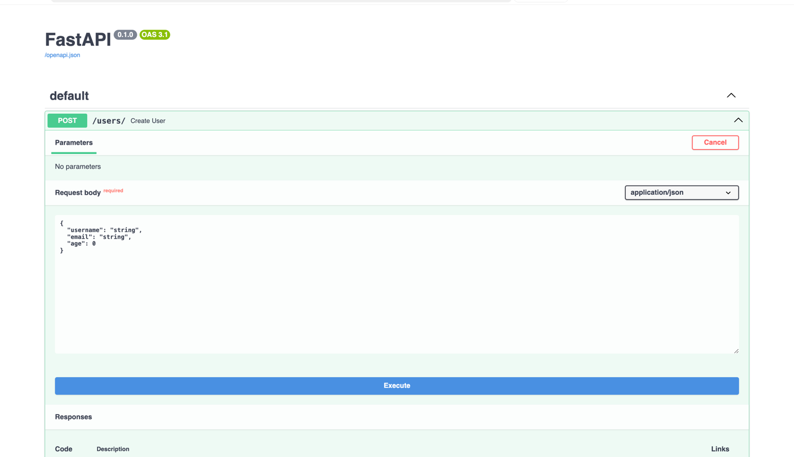
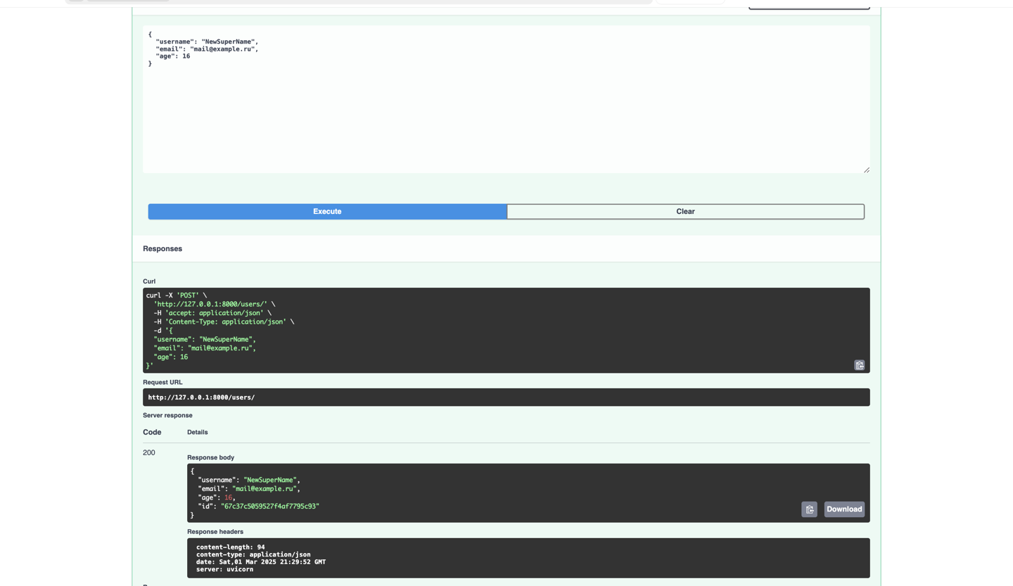

10. Создание эндпоинта для получения всех пользователей
Добавим эндпоинт, который будет возвращать список всех пользователей.
Обновим файл main.py:
@app.get("/users/")
async def get_users() -> list[schemas.UserSchema]:
users = await users_collection.find().to_list(100)
for i in range(len(users)):
users[i]['id'] = str(users[i]['_id'])
return users
Проверим работу эндпоинта через Swagger UI.
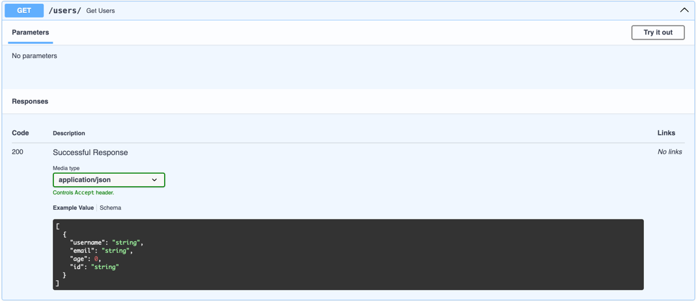
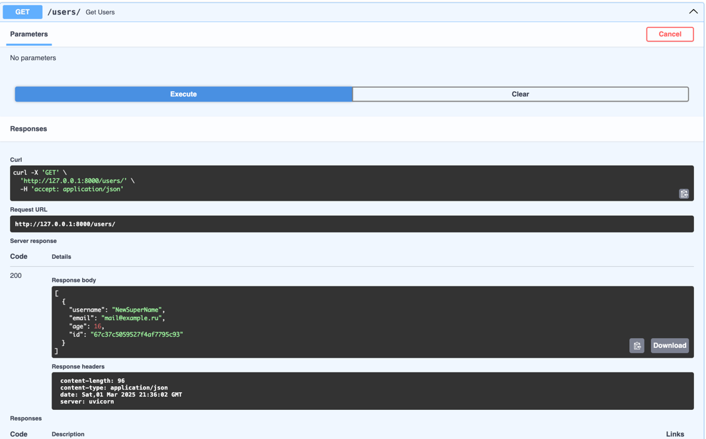

11. Создание эндпоинта для получения пользователя по ID
Добавим эндпоинт, который будет возвращать данные о пользователе по его ID.
Обновим файл main.py:
from fastapi import HTTPException
from bson import ObjectId

@app.get("/users/{user_id}")
async def get_user(user_id: str) -> schemas.UserSchema:
try:
user = await users_collection.find_one({"_id": ObjectId(user_id)})
if not user:
raise Exception
user['id'] = str(user['_id'])
return user
except Exception:
raise HTTPException(status_code=404, detail="User not found")
Проверим работу эндпоинта, попробовав получить пользователя по существующему и несуществующему ID.

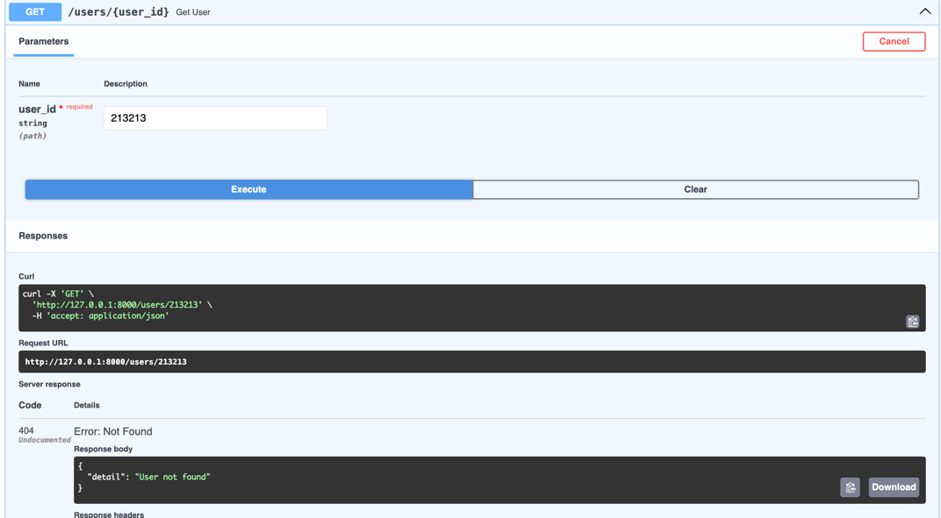
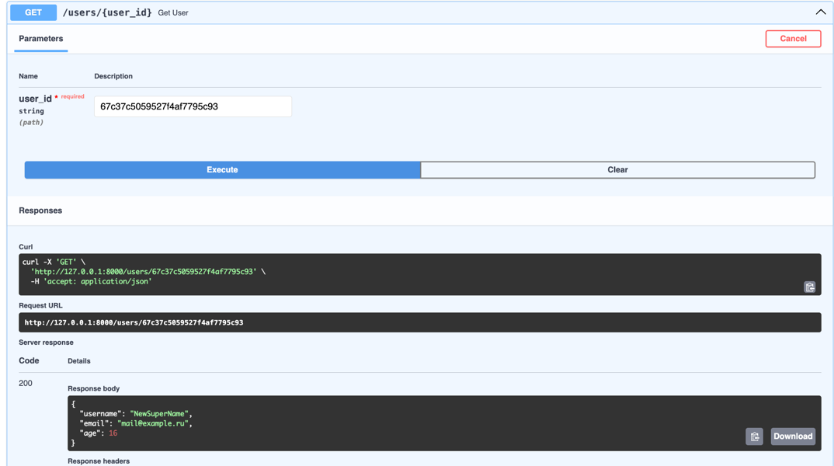

Задания для реализации API
Требования и темы вариантов для реализации проекта:
- При реализации API можно использовать свободный стек технологий;
- Для выполнения проекта необходимо реализовать ≈ 30 эндпоинтов на одного человека в команде. Эндпоинты должны содержать POST, GET, PUT, DELETE и др;
- 70% написанных эндпоинтов должны иметь смысловую нагрузку;
- Во время выполнения корректности работы API необходимо реализовать автотестирование через Postman с использованием скриптов;
- Нельзя игнорировать ни один из ранее указанных пунктов.
- API для управления пользователями — Создание, чтение, обновление и удаление пользователей.
- API для управления продуктами — Управление каталогом товаров, включая добавление, удаление и обновление.
- API для блога — Управление постами, комментариями и категориями.
- API для электронной коммерции — Управление заказами, корзиной и платежами.
- API для социальной сети — Управление профилями, друзьями и постами.
- API для управления задачами — Создание, обновление и удаление задач.
- API для управления событиями — Управление календарем событий и напоминаниями.
- API для управления документами — Загрузка, скачивание и управление документами.
- API для управления изображениями — Загрузка, редактирование и удаление изображений.
- API для управления видео — Загрузка, воспроизведение и управление видео.
- API для управления аудио — Загрузка, воспроизведение и управление аудиофайлами.
- API для управления книгами — Управление библиотекой книг, включая поиск и сортировку.
- API для управления фильмами — Управление каталогом фильмов и сериалов.
- API для управления музыкой — Управление плейлистами и треками.
- API для управления рецептами — Управление базой рецептов и ингредиентов.
- API для управления тренировками — Управление планами тренировок и упражнениями.
- API для управления финансами — Управление бюджетами, расходами и доходами.
- API для управления проектами — Управление задачами, сроками и участниками проектов.
- API для управления сотрудниками — Управление данными о сотрудниках и их отпусками.
- API для управления клиентами — Управление базой клиентов и их заказами.
- API для управления поставщиками — Управление данными о поставщиках и их товарах.
- API для управления инвентарем — Управление складскими запасами и инвентарем.
- API для управления заказами — Управление заказами и их статусами.
- API для управления доставкой — Управление логистикой и доставкой товаров.
- API для управления отзывами — Управление отзывами и рейтингами.
- API для управления подписками — Управление подписками и их статусами.
- API для управления платежами — Управление платежами и транзакциями.
- API для управления скидками — Управление скидками и промокодами.
- API для управления акциями — Управление акциями и специальными предложениями.
- API для управления новостями — Управление новостной лентой и статьями.
- API для управления форумами — Управление темами, сообщениями и пользователями форума.
- API для управления чатами — Управление сообщениями и чат-комнатами.
- API для управления уведомлениями — Управление уведомлениями и их настройками.
- API для управления аналитикой — Управление аналитическими данными и отчетами.
- API для управления логами — Управление логами и их анализом.
- API для управления безопасностью — Управление правами доступа и аутентификацией.
- API для управления резервными копиями — Управление созданием и восстановлением резервных копий.
- API для управления конфигурациями — Управление настройками системы.
- API для управления API-ключами — Управление ключами доступа к API.
- API для управления доменами — Управление доменными именами и их настройками.
- API для управления серверами — Управление серверами и их конфигурациями.
- API для управления базами данных — Управление базами данных и их резервными копиями.
- API для управления контентом — Управление контентом на сайте или в приложении.
- API для управления SEO — Управление метатегами и SEO-настройками.
- API для управления рекламой — Управление рекламными кампаниями и объявлениями.
- API для управления email-рассылками — Управление рассылками и шаблонами писем.
- API для управления SMS-рассылками — Управление SMS-рассылками и шаблонами сообщений.
- API для управления push-уведомлениями — Управление push-уведомлениями и их настройками.
- API для управления геоданными — Управление геолокационными данными и маршрутами.
- API для управления картами — Управление картами и маркерами.
- API для управления погодой — Получение данных о погоде и прогнозах.
- API для управления курсами валют — Получение и обновление курсов валют.
- API для управления биржевыми данными — Получение данных о биржевых котировках.
- API для управления криптовалютами — Управление данными о криптовалютах и транзакциях.
- API для управления NFT — Управление NFT-токенами и их метаданными.
- API для управления блокчейном — Управление транзакциями и смарт-контрактами.
- API для управления IoT-устройствами — Управление данными с IoT-устройств.
- API для управления умным домом — Управление устройствами умного дома.
- API для управления автомобилями — Управление данными о автомобилях и их состоянием.
- API для управления арендой — Управление арендой автомобилей, жилья и других объектов.
- API для управления бронированиями — Управление бронированиями и их статусами.
- API для управления турами — Управление турами и их расписанием.
- API для управления авиабилетами — Управление бронированием и продажей авиабилетов.
- API для управления отелями — Управление бронированием и данными об отелях.
- API для управления ресторанами — Управление бронированием и меню ресторанов.
- API для управления доставкой еды — Управление заказами и доставкой еды.
- API для управления такси — Управление заказами такси и их статусами.
- API для управления парковками — Управление парковочными местами и их бронированием.
- API для управления общественным транспортом — Управление расписанием и маршрутами.
- API для управления медицинскими данными — Управление медицинскими записями и назначениями.
- API для управления аптеками — Управление данными о лекарствах и их наличием.
- API для управления страховками — Управление страховыми полисами и их данными.
- API для управления образованием — Управление курсами, уроками и студентами.
- API для управления тестами — Управление тестами и их результатами.
- API для управления сертификатами — Управление сертификатами и их выдачей.
- API для управления вакансиями — Управление вакансиями и их публикацией.
- API для управления резюме — Управление резюме и их данными.
- API для управления интервью — Управление расписанием интервью и их результатами.
- API для управления HR-процессами — Управление процессами найма и адаптации.
- API для управления корпоративной культурой — Управление мероприятиями и опросами.
- API для управления благотворительностью — Управление пожертвованиями и проектами.
- API для управления волонтерством — Управление волонтерскими программами и их участниками.
- API для управления экологическими данными — Управление данными о экологии и их анализом.
- API для управления энергопотреблением — Управление данными о энергопотреблении и их оптимизацией.
- API для управления водоснабжением — Управление данными о водоснабжении и их анализом.
- API для управления отходами — Управление данными о отходах и их утилизацией.
- API для управления сельским хозяйством — Управление данными о урожае и его обработкой.
- API для управления животноводством — Управление данными о животных и их здоровьем.
- API для управления рыболовством — Управление данными о рыболовстве и его квотами.
- API для управления лесным хозяйством — Управление данными о лесах и их состоянием.
- API для управления игроками — Регистрация, авторизация, обновление профиля и удаление игроков.
- API для инвентаря игроков — Управление предметами, экипировкой и ресурсами.
- API для внутриигрового магазина — Покупка, продажа и обмен игровых предметов.
- API для игровых достижений — Добавление, получение и синхронизация достижений игроков.
- API для рейтингов и лидеров — Глобальные и локальные рейтинги игроков по различным критериям.
- API для матчмейкинга — Автоматический подбор соперников для мультиплеерных игр.
- API для многопользовательских сессий — Создание, управление и закрытие игровых сессий.
- API для кланов и гильдий — Создание, управление и взаимодействие внутри игровых сообществ.
- API для квестов и миссий — Назначение, обновление и завершение заданий.
- API для внутриигровой экономики — Баланс, транзакции, внутриигровая валюта.
- API для PvP-сражений — Запись результатов боёв, статистика и награды.
- API для внутриигрового чата — Личные сообщения, групповые чаты, модерирование.
- API для голосового чата — Подключение, управление комнатами и трансляциями.
- API для кастомизации персонажей — Сохранение и загрузка внешнего вида персонажей.
- API для системы уровней и опыта — Прокачка персонажей и распределение очков опыта.
- API для системы AI-ботов — Управление поведением NPC в игре.
- API для внутриигровых событий — Планирование и проведение ивентов.
- API для карт и геолокации — Генерация и управление игровыми картами.
- API для внутриигровых погодных условий — Динамическая смена погоды в реальном времени.
- API для записей игр (реплеев) — Сохранение и воспроизведение матчей.
- API для системы античита — Отслеживание подозрительной активности.
- API для управления модами — Загрузка, активация и обновление пользовательских модификаций.
- API для NFT-игр — Создание, обмен и управление NFT-активами.
- API для внутриигрового обучения — Туториалы, подсказки и обучение новых игроков.
- API для синхронизации прогресса между устройствами — Перенос сохранений между платформами.
- API для внутриигровых голосований — Голосование за изменения в игре, ивенты и баланс.
- API для системы жалоб — Отправка жалоб на игроков, действия модераторов.
- API для стриминга игрового процесса — Захват, трансляция и хранение видео.
- API для системы погодных эффектов — Динамическое изменение окружающей среды.
- API для управления боевой системой — Система урона, здоровья, способностей.
- API для игрового бота-друга — Виртуальный помощник для игрока.
- API для системы погодных катастроф — Генерация землетрясений, штормов, наводнений.
- API для совместных прохождений — Система кооперативной игры.
- API для кастомных игровых миров — Создание и редактирование игровых вселенных.
- API для прогнозов матчей — Анализ вероятности победы в PvP.
- API для киберспортивных турниров — Организация и отслеживание киберспортивных соревнований.
- API для игрового стриминга — Передача видео с сервера на клиент.
- API для генерации персонажей — Автоматическое создание NPC.
- API для внутриигровой рекламы — Размещение и управление рекламными блоками.
- API для физики игрового мира — Взаимодействие объектов в среде.
- API для работы с внутриигровыми звуками — Управление музыкальными темами и звуковыми эффектами.
- API для работы с освещением — Динамическое изменение освещения в зависимости от времени суток.
- API для сохранений и автосейвов — Автоматическое сохранение прогресса игры.
- API для голосования за игровые изменения — Комьюнити может голосовать за баланс правок.
- API для внутриигровых тестов — Проверка игровых механик на баги.
- API для управления транспортом — Управление автомобилями, кораблями, самолетами в играх.
- API для VR-игр — Поддержка виртуальной реальности в играх.
- API для AR-игр — Взаимодействие с дополненной реальностью.
- API для обучения искусственного интеллекта в играх — Улучшение алгоритмов AI.
- API для создания игровых миров на основе ИИ — Генерация уровней и сценариев в реальном времени.
- API для текущего положения планет — Данные о координатах и движении планет в реальном времени.
- API для наблюдения за звёздами — Информация о видимых звёздах и созвездиях в заданном месте.
- API для поиска экзопланет — База данных открытых экзопланет и их характеристик.
- API для спутниковых данных — Отслеживание орбит спутников Земли.
- API для движения астероидов и комет — Отслеживание потенциально опасных объектов.
- API для солнечной активности — Данные о солнечных вспышках и магнитных бурях.
- API для изучения Луны — Координаты, фазы, информация о лунных миссиях.
- API для прогноза полярных сияний — Данные о вероятности северного и южного сияния.
- API для информации о галактиках — База данных о ближайших и дальних галактиках.
- API для симуляции посадки на Марс — Виртуальная тренировка посадки космических кораблей.

Дополнительно


